Образовательные программы.
Учебный план МОУ Вёшенская СОШ разработан на основе федерального базисного учебного плана и примерных учебных планов для общеобразовательных учреждений РФ (приказ № 1312 от 09.03.2004 г), примерного учебного плана Ростовской области (приказ № 1271 от 02.06.2004 г МО Ростовской области) и не противоречит закону «Об образовании».
Учебный план является составной частью программы развития школы и полностью отражает специфику образовательной деятельности ОУ, сохраняя при этом структуру примерного учебного плана.
Учебный план ориентирован на :
- обеспечение государственного базового уровня образования;
- выполнение требований к уровню подготовки выпускников;
- вариативность и личную ориентацию образовательного процесса в школе;
возможность выбора учащимися личностно значимых элементов содержания образования и соответствующих им форм учебной деятельности;
- практическую направленность образовательной среды на формирование у выпускника набора ключевых компетенций во всех сферах самоопределения личности
- обеспечение возможностей профилизации и специализации учащихся, глубокого овладения ими избранных учебных предметов с целью подготовки к продолжению образования.
В инвариантной части учебного плана полностью реализуется федеральный компонент государственного образовательного стандарта. Региональный и школьный компонент учебного плана представлен предметами, вводимыми с учётом специфики школы, интересов и склонностей учащихся, запросов родителей при наличии учебно-методического и кадрового обеспечения этих предметов.
При составлении учебного плана были учтены данные социально-педагогических исследований, анализ социального окружения школы, образовательных и культурных потребностей учащихся и их родителей, возможностей в их удовлетворении, уровень обученности и обучаемости учащихся, профессиональный творческий потенциал педагогического коллектива.
Образование в МОУ Вёшенская СОШ нацелено на развитие личности школьника, его творческих способностей, интереса к учению, формирование желания и умения учиться, воспитание эмоционально-ценностного позитивного отношения к себе и окружающему миру.
Пути успешной реализации учебного плана:
- отработка новых образовательных программ, внедрение эффективных образовательных технологий, результативность профильного обучения;
- система педагогического мониторинга, психолого-педагогическая диагностика;
- повышение профессиональной квалификации преподавателей, создание условий, способствующих творческому росту;
-укрепление материально-технической базы образовательного процесса
На первой ступени обучения школа работает в режиме 5-дневной недели. Иностранный язык изучается со 2-го класса; предмет регионального компонента – ОБЖ изучается интегрированно с предметом окружающий мир и физическая культура.
На второй и третьей ступенях обучения школа работает в режиме 6-дневной недели.
На второй ступени обучения продолжается формирование познавательных интересов учащихся и их самообразовательных навыков. Организуется изучение обучающимися содержания образования краеведческой направленности: «Литература и культура Дона»-- 5-6 классы, «География Ростовской области, Шолоховского района»-- 6-7 классы, «История Дона»- 7 класс. На преподавание учебного предмета «Иностранный язык» отводится дополнительно два часа из компонента образовательного учреждения (классы с углубленным изучением английского языка). На преподавание учебного предмета «Физическая культура» в 5-х классах отводится дополнительный третий час из регионального компонента.
В целях осуществления программы информатизации образовательного процесса с 5-8 класс введен пропедевтический курс информатики (1 час).
В 8-9 классах осуществляется предпрофильная подготовка учащихся. С учётом опроса учащихся и родителей был расширен и обогащён учебный план путём введения курсов:
- культура речи (9 класс)
- страноведение, английская география (8 класс)
- технология (9 классы)
- экономика (5-9 классы)
На третьей ступени обучения завершается образовательная подготовка учащихся.
В школе III ступени часть часов по выбору школы вариативного раздела учебного плана используется
- для усиления ряда предметов: математика - 10-11 классы, биология - 11 классы, физика - 11 классы;
- для изучения предметов регионального компонента: экономика - 10-11 классы, информатика и ИКТ- 10-11 классы, ОБЖ - 10 классы.
В соответствии с региональным порядком организации и проведения ЕГЭ отводится дополнительный час из регионального компонента на преподавание русского языка ( 10-11 классы—универсальный профиль), литературы (11 класс—универсальный профиль) и на преподавание математики ( 10-11 классы—универсальный профиль). Часы, отведённые на компонент образовательного учреждения, используются на преподавание базовых и профильных учебных предметов
На профильном уровне представлены следующие предметы: математика, обществознание, экономика, право, география, русский язык, литература, иностранный язык, второй иностранный язык
В целях осуществления вариативного образования в школе III ступени предусматриваются занятия по профессиональной подготовке учащихся по специальностям:
- тракторист категории «С»,
- водитель категории «Б»
- бухгалтерский учёт.
Особенностью организации учебного процесса в школе является его многоукладность:
- подготовка детей к школе, целью которой является формирование психологической готовности к обучению, адаптация и общее развитие ребенка. Подготовительные классы работают по программе «Школа 2100» под ред. Бунеева
- система обучения по программе «Гармония», «Начальная школа XXI века» в школе первой ступени.
- "проектный метод" в технологии в 5-9 классах , что созвучно с принципами современной прогрессивной школы.
В рамках творческого освоения новой образовательной области "Технология" в школе осуществляется общетехнологическая допрофессиональная и начальная профессиональная подготовка учащихся 10-11 классов:
1 группа учащихся получает профессию тракториста категории "С",
2 группа учащихся получает профессию водителя категории «Б».
Выпускники сдают квалифицированные экзамены и получают документы на право вождения колесных тракторов и легковых автомобилей.
- система "Выбор" в школе третьей ступени. Обучение в школе третьей ступени проводится с целью: предпрофессиональной подготовки учащихся, ориентирующихся на получение экономических знаний и умений работать с компьютером, углубленного изучения дисциплин, наиболее часто встречающихся на вступительных экзаменах в ВУЗах. Учащиеся имеют возможность получения дополнительного образования по прикладной информатике. С 1996 года школа работает в условиях эксперимента по созданию системы непрерывного профессионального образования на базе РУЦ СПО Новочеркасского государственного промышленно-гуманитарного колледжа по схеме «Школа – Колледж – ВУЗ – послевузовское повышение квалификации». До 85 % выпускников профильных классов продолжают обучение по специальностям выбранного профиля в колледжах и ВУЗах. В школе разработана система диагностических методик и психолого-педагогического сопровождения профильного обучения, УМК по профильным предметам и элективным курсам, организована курсовая переподготовка учителей-предметников по использованию компьютерных технологий в образовании.
- Информатизация учебно-воспитательного процесса. Главная цель программы информатизации образования - обеспечить повышение качества образования за счет широкого использования информационных ресурсов и компьютерных технологий в обучении и управлении образованием.
Характеристика образовательного сообщества.
Муниципальное образовательное учреждение "Вёшенская средняя общеобразовательная школа Шолоховского района Ростовской области" расположена в северной части станицы Вёшенской Шолоховского района Ростовской области.
С 1962 по 1993 год школа была общеобразовательной, а в 1994 году был первый выпуск 11 класса.
Вблизи школы проходит железная дорога и находится железнодорожная станция Северо-Покровская. Недалеко от школы протекает река Миус, находятся мехток, стройцех, СТФ, бригада № 2 агрофирмы "Миус".
На территории, расположенной к северо-востоку от школы проживает большое количество неблагополучных семей, члены которых ведут нездоровый образ жизни, нигде не работают, не занимаются воспитанием детей.
В школе обучается 78% учащихся русской национальности и 22% учащихся других национальностей. Это украинцы, армяне, корейцы, татары и т.д.
Данные социологических исследований микрорайона школы выявили 17 семей, где воспитываются дети-инвалиды и 7 семей, где воспитываются дети "группы риска".
Социальный статус семей учащихся.
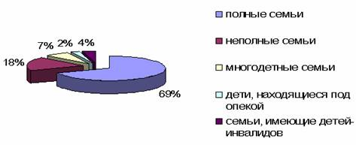
Социальное положение родителей. | Образование родителей.
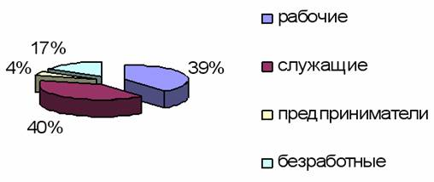 | 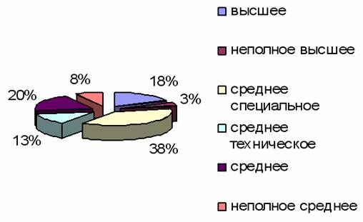
В школе созданы психолого-педагогический консилиум по работе с неблагополучными семьями, комиссия по работе с детьми "группы риска".
При Совете школы действует комиссия, ведущая контроль за исполнением законодательных актов по защите прав детей, в том числе детей "группы риска".
В последние 4 года в школе нет безнадзорных детей. Есть дети, находящиеся под опекой, и дети, не получающие должного воспитания, как правило, это дети из неблагополучных семей.
В школе проведены мероприятия по профилактике безнадзорности. Изучены причины социальной дезадаптации детей инспекторами ОППН, инспектором по охране детства и психологом. Организована работа по привлечению детей "группы риска" к систематическим занятиям в кружках по интересам и в спортивных секциях. Разработаны методики по реабилитации детей "группы риска", беспризорных детей.
Динамика правонарушений
(количество учащихся, состоящих на учете в ИДН).
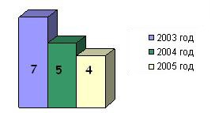
Численность учащихся и контингент учащихся.
Начало 2003/2004 учебного года - 462 учащихся.
Конец 2003/2004 учебного года - 459 учащихся.
Начало 2004/2005 учебного года - 452 учащихся.
Конец 2004/2005 учебного года - 454 учащихся.
Начало 2005/2006 учебного года - 441 учащийся.
Количество классов-комплектов 24, из них:
начальная школа - 8,
средняя ступень - 11,
старшая ступень - 5.
На протяжении нескольких лет в школе реализуется программа личностно ориентированного обучения и воспитания учащихся.
В рамках этой программы наряду с общеобразовательными классами, имеются два вспомогательных класса для детей (с 1-го по 9-й класс) с отклонениями умственного развития, обучающихся по программам образовательных учреждений восьмого вида, где работает психолого-педагогическая служба (психолог, логопед) по изучению личности ребенка.
Кроме этого для детей с ограниченными возможностями здоровья и для создания условий, исключающих влияние негативных факторов на здоровье ребенка, осуществляется индивидуальное (надомное) обучение детей.
В школе учатся учащиеся не только из микрорайона, в котором находится школа, но и дети из других микрорайонов, которые не смогли или не захотели по каким-либо условиям учиться в других школах.
В школе нет детей, отчисленных до получения основного общего образования.

